Studiedag - Imagery rescripting bij angststoornissen
23 mei 2019
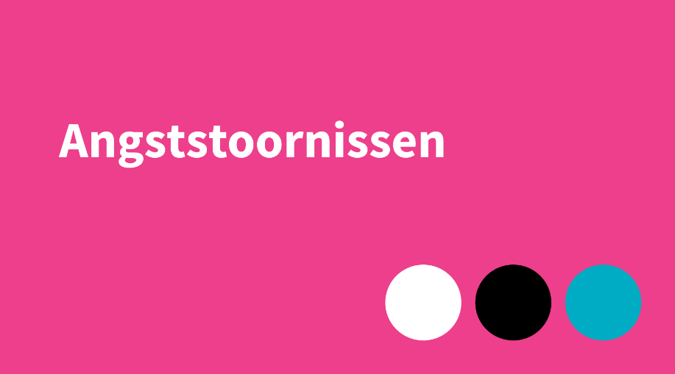
Intrusieve beelden vormen een bekend verschijnsel bij PTSS. Ze doen zich echter ook voor bij andere angststoornissen, zoals dwangstoornis, paniekstoornis en sociale angst. De beelden kunnen gelinkt zijn aan herinneringen aan nare gebeurtenissen die nog onvoldoende verwerkt zijn. Het therapeutisch bewerken van herinneringen kan met Imagery Rescripting (ImRes). Hiermee worden herinneringen minder emotioneel beladen en kunnen tot rust komen.
Tijdens de studiedag, georganiseerd door de sectie angststoornissen van de VGCt, zetten we de theorie over ImRes en mentale verbeelding uiteen en gaan we oefenen. Je kunt daarna direct in je eigen werk aan de slag met de onderbouwde kennis en de toepassing van de therapeutische ImRes-interventie.

Programma
09.00 – 09.30 uur Inloop en registratie
09.30 – 11.00 uur Welkom: ImRes bij angststoornissen - introductie, theorie en praktijk
11.00 – 11.15 uur Pauze
11.15 – 12.45 uur Oefenen met ImRes
12.45 – 13.45 uur Lunch
13.45 – 15.15 uur Theorie: mentale verbeelding, hoe werkt dat?-wetenschappelijk onderzoek- veilige plek-affect bridge–rescripting-rollenspel
15.15 – 15.30 uur Pauze
15.30 – 17.00 uur Oefenen, nabespreking en afsluiting

Docenten
- Petra Frets (PsyQ Persoonlijkheidsstoornissen Rotterdam Kralingen)
- Julie Krans (ProPersona Overwaal centrum voor angst, dwang en PTSS, Radboud Universiteit Nijmegen, KU Leuven)

Praktische informatie
Locatie: The Colour Kitchen Zuilen, Utrecht
Accreditatie: wordt aangevraagd bij de VGCt en de FGzPt
Kosten: € 125,- voor VGCt-leden en € 175,- voor niet-leden
Heb je vragen? Neem dan contact met Marja van der Meulen via m.vandermeulen@vgct.nl

